
Proiect de lecție



CADRU DIDACTIC: ALDEA CARMEN LĂCRĂMIOARA
GRUPA: mijlocie Step by Step „Albăstrelele
NIVEL DE VÂRSTĂ/GRUPA: nivel I/grupa mijlocie
TEMA ANUALĂ: „Când, cum și de ce se întâmplă?”
TEMA SĂPTĂMÂNII: „Zvon de primăvară”
TEMA ZILEI: „Ghiocelul, vestitorul primăverii”
DURATA: o zi
TIPUL ACTIVITĂȚII: de comunicare de noi cunoștințe și formare de deprinderi şi priceperi
FORMA DE REALIZARE: ACTIVITATE INTEGRATĂ – A.L.A. + A.D.P. + A.D.E. (D.Ș.+D.E.C. )
MIJLOACE DE REALIZARE:
- Observare (D.Ș.)
- Pictură (D.E.C.)
ELEMENTE COMPONENTE ALE ACTIVITĂŢII INTEGRATE:
- ACTIVITĂȚI PE DOMENII EXPERIENȚIALE:
- Domeniu Științe – „Observarea ghiocelului”
- Domeniul Estetic și Creativ – „Câmp de ghiocei”
- ACTIVITĂȚI DE DEZVOLTARE PERSONALĂ:
- Întâlnirea de dimineață
- Rutine
  - Momentul zilnic de mișcare
  - Formarea deprinderilor igienico-sanitare
  - Servirea gustării)
- Tranziții
- JOCURI ȘI ACTIVITĂȚI DIDACTICE LIBER ALESE:
Centrul ARTĂ: „Câmp de ghiocei”
Sarcini de lucru: Copiii vor picta pe folie de plastic un câmp plin cu ghiocei
Mijloc de realizare: pictură
Strategia didactică:
- Resurse procedurale: explicația, demonstrația
- Resurse materiale: folie de plastic, pensule, acuarele
- Forme de organizare: pe grupuri
Centrul ALFABETIZARE: „Tulpini de ghiocel”
Sarcini de lucru: Copiii vor completa fișa de lucru, urmărind liniile punctate (bastonașe)
Mijloc de realizare: fișe de lucru
Strategia didactică:
- Resurse procedurale: explicația, demonstrația
- Resurse materiale: fișe de lucru, carioci
- Forme de organizare: pe grupuri
CENTRE DESCHISE: Centrul Artă, Centrul Alfabetizare

SCOPUL ACTIVITĂȚII:
- Consolidarea cunoștințelor despre mediul înconjurător apropiat
- Formarea unor deprinderi de lucru
DIMENSIUNI ALE DEZVOLTĂRII:
- Caracteristici structurale și funcționale ale lumii înconjurătoare
- Activare și manifestare a potențialului creativ
- Finalizarea sarcinilor și a acțiunilor (persistență în activități)
COMPORTAMENTE VIZATE:
- 3.1. Evidenţiează caracteristicile unor obiecte localizate în spaţiul înconjurător
- 3.2. Identifică și valorifică unele caracteristici ale lumii vii, ale Pământului şi Spaţiului
- 3.3. Descrie unele caracteristici ale lumii vii, ale Pământului şi Spaţiului
- 3.1. Manifestă creativitate în activități diverse
- 3.2. Demonstrează creativitate prin activități artistico-plastice, muzicale și practice, în conversații și povestiri creative
- 2.2. Integrează ajutorul primit, pentru realizarea sarcinilor de lucru la care întâmplină dificultăți.
OBIECTIVE OPERAȚIONALE:
- O₁ Să cunoască elementele componente ale ghiocelului
- O₂ Să verbalizeze acțiunile întreprinse, folosind un limbaj adecvat
- O₃ Să execute corect deprinderile de motricitate fină
STRATEGII DIDACTICE:
- METODE ȘI PROCEDEE : Explicația, demonstrația, observația
- MATERIALE: Poster Zâna Primăvară, imagini cu ghiocei, ghiocel cu bulb, folie de plastic, pensule, tempera, fișe de lucru, mărțișoare
- FORME DE ORGANIZARE: frontal, pe grupuri

BIBLIOGRAFIE
- ”Curriculum Național pentru educație timpurie 2019”

SCENARIUL ZILEI
A.L.A. 1- După terminarea activității, copiii vor face curat în spațiile de lucru.
RUTINE: Formarea deprinderilor igienico-sanitare. Servirea gustării.
ACTIVITATE DE ÎNVIORARE: Vom face trenulețul și vom merge pe hol, unde copiii vor fi așezați în cerc. Vom pune apoi trei cântecele menite să învioreze copiii pentru a fi pregătiți să înceapă activitățile.
ÎNTÂLNIREA DE DIMINEAȚĂ:
Toți copiii sunt așezați pe scăunele în semicerc. Are loc SALUTUL: „Bună dimineața, copii! Mă bucur că sunteți astăzi la grădiniță!”
Copiii SE SALUTĂ ÎNTRE EI printr-o bătaie de palmă, în șir, de la stânga la dreapta, rostind: ”Bună dimineața, ....(numele colegului)!”, urmând bătaia de palmă.
PREZENȚA se realizează la panou cu ajutorul fotografiilor copiilor.
CALENDARUL NATURII este completat în urma întrebărilor adresate de către elevul practicant cu privire la ziua, luna și anotimpul în care ne aflăm și la starea vremii. „Știți în ce anotimp ne aflăm, copii?”, „Și cum este vremea afară?”, „Cum trebuie să ne îmbrăcăm?”, „Știți în ce lună suntem?”, „Dar știți și în ce zi ne aflăm astăzi?”
ANUNȚAREA TEMEI: „Activitatea de astăzi se numește „Ghiocelul, vestitorul primăverii ” și o vom desfășura în două centre: la centrul Artă și la Centrul Alfabetizare
NOUTATEA ZILEI: Copiii vor împodobi cu ghiocei rochia Zânei Primăvară
DOMENIUL ȘTIINȚĂ: Elevul propunător va prezenta ghiocelul și părțile sale componente. (Când apar ghioceii? Cum se numește fiecare parte a ghiocelului? Ce rol are frunza? Ce rol are rădăcina? Ce culoare are floarea? Câte petale are floarea? Ce culoare are tulpina)
Ne vom deplasa, pe grupe către centrele experiențiale. Copiii își vor alege centrul, unde le vor fi prezentate sarcinile de lucru pe care le au de îndeplinit.
CENTRUL ARTĂ: Copiii vor picta pe folie de plastic un câmp de ghiocei, sub îndrumările elevului propunător.
CENTRUL ALFABETIZARE: Copiii vor rezolva o fisă de lucru, urmărind liniile punctate
La finalul acestei activități copiii vor veni în fața sălii pentru un joc de liniștire și pentru a fi premiați pentru activitatea susținută + primirea unui feedback
Etapele lecției | Ob. | Conținut operativ |  | Strategia didactică |  |  | Evaluare
Etapele lecției | Ob. | Activitate propunătoare | Activitate copii | Metode și procedee | Mijloace de învățământ | Forme de roganizare | Evaluare
Moment organizatoric |  | - Aerisirea sălii de grupă  - Pregătirea mobilierului și a materialelor didactice, în vederea unei bune desfășurări a activității.  - Întâlnirea de dimineață:  - Salutul: elev-copii,  - Prezența  - Calendarul naturii  ”Știți în ce anotimp ne aflăm, copii?”  ”Și cum este vremea afară?”  ”Cum trebuie să ne îmbrăcăm dacă este frig?”  ”Știți în ce lună suntem?”  ”Dar știți și în ce zi ne aflăm astăzi?” | - Salutul între copii  - „Iarna”, „Frig/ înnorat” „Gros, cu geacă, etc.”„Februarie” „Marți” |  | - Tabel prezență | - Frontal
Captarea atenției |  | Elevii propunători dezvăluie imagine Zânei Primăvară și imaginile ghioceilor pentru decor | Copiii decorează rochia Zânei cu ghioceii pregătiți | Explicația, demonstrația | Imagini cu Zâna Primăvară, imagini cu ghiocei
Anunțarea temei și a obiectivelor |  | Se anunță tema și obiectivele pe înțelesul copiilor.  „Activitatea de astăzi se numește „Ghiocelul, vestitorul primăverii” și o vom desfășura în două centre: la Centrul Artă, unde vom picta un câmp plin de ghiocei pe folie și la Centrul Alfabetizare unde vom face bastonașe, tulpinile ghioceilor, dar mai întâi haideți să vorbim puțin despre ghiocel.” |  | Conversația
Dirijarea învățării-DȘ | O₁ | Elevul propunător descrie copiilor ghiocelul și componentele sale: „Copii, când apar ghioceii” „Ce vestesc ghioceii?” „Din ce este alcătuit un ghiocel?” „Ce culoare au petalele ghiocelului?” „Ce culoare au petalele ghiocelului?” „Ce rol au frunzele ghiocelului?” „Bulbul, copii, este de fapt tulpina subterană a plantei, adică de sub pământ” | „Primăvara/sfârșitul iernii” „Venirea primăverii” „Radacina, bulb, tulpină, petale” „Albă” „3” „Bucătăria plantei” | Conversația, observația | Ghiocel | Frontal | Aprecieri verbale ale răspunsurilor
Dirijarea învățării | O₂  O₃ | Elevii propunători prezintă sarcinile de lucru și materialele de lucru copiilor | Centrul Artă: Copiii vor picta pe folie de plastic un câmp de ghiocei, sub îndrumările elevului propunător.  Centrul Alfabetizare: Copiii vor rezolva o fisă de lucru, urmărind liniile punctate | Explicația, demonstrația | Folie de plastic, tempera, pensule  Fișe de lucru | Pe grupe | Aprecieri verbale, încurajări
Asigurarea feedback-ului și a retenției  (1 min) |  | Propunătoarea le adresează copiilor câteva întrebări despre activitatea de astăzi:  „Despre ce am vorbit astăzi, copii?”  „Ce activitate v-a plăcut cel mai mult astăzi?” | Copiii răspund la întrebările adresate | Conversația catehetică |  | Frontal
Încheierea activității  (1 min) |  | Se fac aprecieri verbale individuale asupra modului în care copii au răspuns și au realizat lucrările.Se împart stimulente (mărțișoare) copiilor. |  | Conversația | Mărțișoare | Frontal | Aprecieri verbale

ANEXE

Anexa1
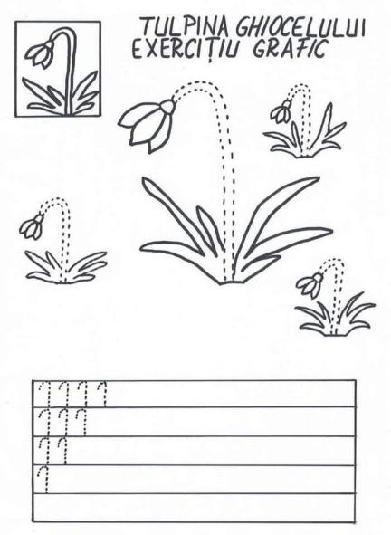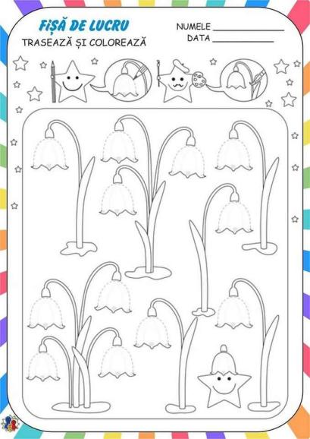
Anexa 2

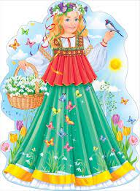

Anexa 3

